Manuels 2015-2016 Terminale

- Terminale STMG ouvrage de management des organisations commun aux trois spécialités
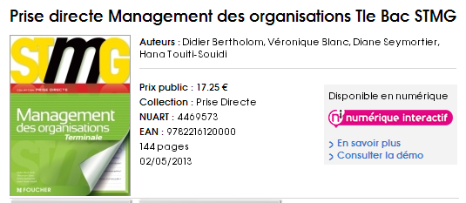

- Pour les élèves ayant choisi la spécialité Ressources Humaines et Communication
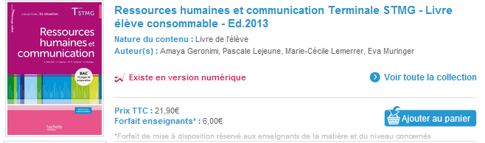
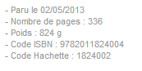

- Pour les élèves ayant choisi la spécialité mercatique

EN SITUATION Mercatique Terminale STMG - Livre de l'élève consommable - Ed. 2015
Nature du contenu : Livre de l'élève Auteur(s) : Catherine Fabregue, Edwige Pandolfi, Nathalie Pierre, Sylviane Thiely, Séverine Thoumin-Berthaud
- Code ISBN : 9782013998109
- Code Hachette : 2644491

